

## Ficha do Projeto

|  |  |
| --- | --- |
| **Área:** | Operações Financeiras – Contas a Receber (Brasal Refrigerantes) |
| **Projeto:** | AUTOMAÇÃO PARA EXTRAÇÃO DE RELATÓRIOS SAP |

## Histórico de Versões

|  |  |  |  |
| --- | --- | --- | --- |
| **Versão** | **Data** | **Descrição das alterações** | **Autor** |
| 1.0 | 03/07/2025 | Primeira versão | Brunna Louise Martins Rocha |

## Fluxo do Processo

O fluxograma pode ser visualizado na imagem abaixo ou no link <https://www.canva.com/design/DAGsIbMyPwU/RIFL3HB4RsCPt8TsE0608Q/view?utm_content=DAGsIbMyPwU&utm_campaign=designshare&utm_medium=link2&utm_source=uniquelinks&utlId=h7610bbfb26>.

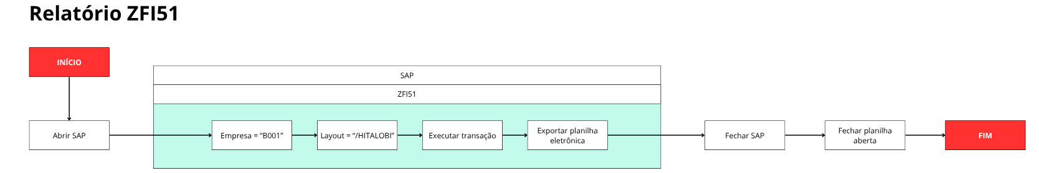

## Sistemas envolvidos

|  |  |  |
| --- | --- | --- |
| **Sistema** | **Descrição** | **Módulos** |
| Power Automate (Desktop) | Software para desenvolvimento de automações para serviços e apps do Microsoft365. | Fluxos de automação cujos códigos serão enviados em arquivos .txt. |
| SAP | Software de gestão empresarial que ajuda empresas a automatizar processos, centralizar dados e melhorar a eficiência. | Transação ZFI51. |

## Pré-requisitos para automação

* Licença Microsoft365 com acesso a Power Automate Desktop;
* Licença SAP com permissão de acesso à transação ZFI51.

## Gestão de acessos e senhas

Não se aplica.

## Fluxo detalhado (passo a passo) – ZFI51

Com o SAP fechado, execute o fluxo da transação ZFI51. Não utilize o computador enquanto a automação está sendo executada.

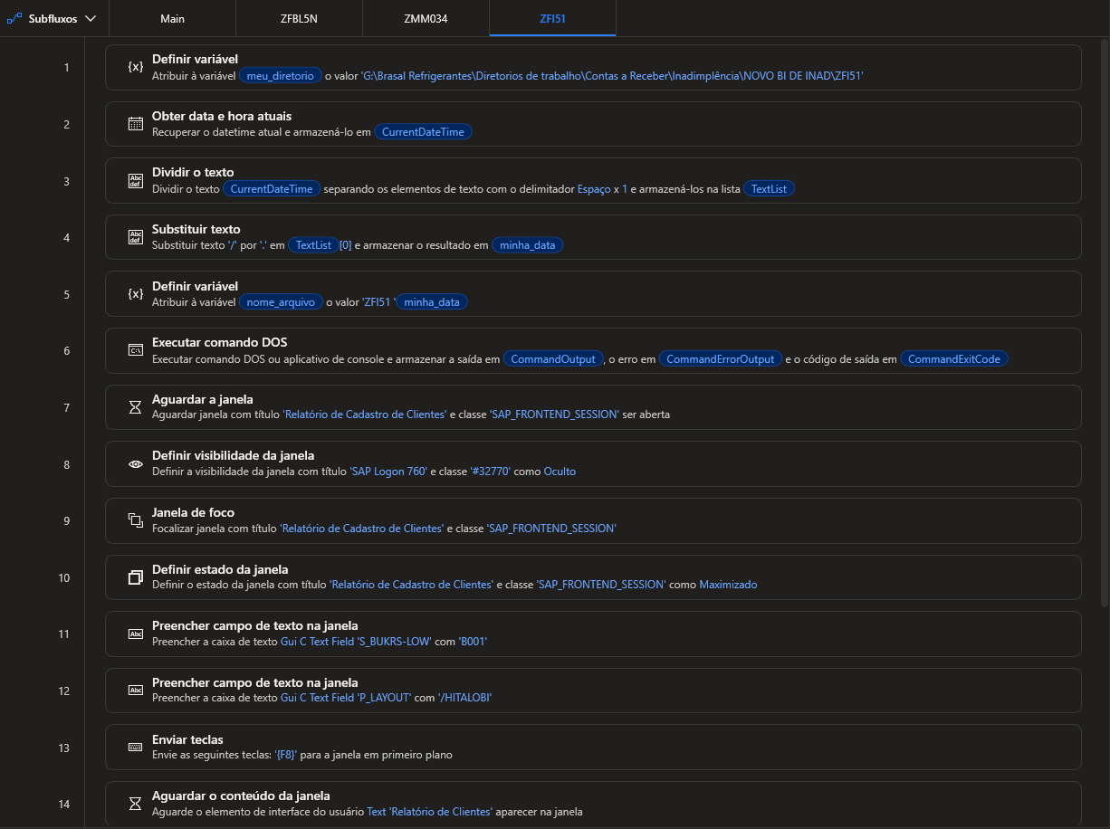

Ao final da automação, uma planilha Excel terá sido gerada no diretório <G:\Brasal Refrigerantes\Diretorios de trabalho\Contas a Receber\Inadimplência\NOVO BI DE INAD\ZFI51>, com o nome de arquivo no formato “ZFI51 dd.mm.aaaa”.

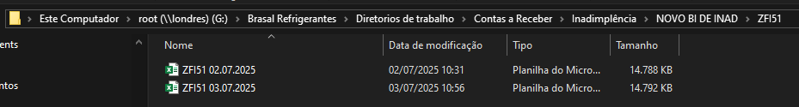

## Tratamento de Exceções

|  |  |
| --- | --- |
| **Exceção** | **Tratamento** |
| Erros de time-out | Se o SAP estiver lento, pode ser que mesmo estabelecendo muito tempo de espera para a resposta do SAP, a automação pare de ser executada e lance um erro. |